ФЕДЕРАЛЬНОЕ ГОСУДАРСТВЕННОЕ БЮДЖЕТНОЕ ОБРАЗОВАТЕЛЬНОЕ УЧРЕЖДЕНИЕ
ВЫСШЕГО ПРОФФЕССИОНАЛЬНОГО ОБРАЗОВАНИЯ
САНКТ-ПЕТЕРБУРГСКИЙ ГОСУДАРСТВЕННЫЙ
ПОЛИТЕХНИЧЕСКИЙ
УНИВЕРСИТЕТ ПЕТРА ВЕЛИКОГО
Институт компьютерных наук и технологий
Высшая школа искусственного интеллекта
Направление 02.04.01_03 Искусственный интеллект и машинное обучение

Отчёт по дисциплине «Системы управления знаниями»

«Организация непрерывного производства полимерных труб»

Студент группы
5140201/40302: ___________ Мутовкина Екатерина Дмитриевна

Преподаватель: ____________ Попов Сергей Геннадьевич

«____» _______________ 2024г.

Санкт-Петербург – 2024
Содержание
Введение 3
1 Описание организации производства полимерных труб 4
2 ER-диаграмма 12
3 BPMN-диаграмма 14
4 Use Case-диаграмма и описание 16
Заключение 21

Введение

Целью работы является моделирование процессов непрерывного производства полимерных труб.
Задачи:
- Составить текстовое описание технологии непрерывного производства полимерных труб, включающее в себя описания основного и одного из вспомогательного процессов.
- Построить ER-диаграмму по фрагменту текстового описания.
- Построить BPMN-диаграммы основного и вспомогательного процессов.
- Построить Use Case диаграмму и составить Use Case описания.

1 Описание организации производства полимерных труб

[ERD] На заводе изготавливаются однослойные полимерные трубы для водоснабжения. Для наружного водоснабжения изготавливаются полиэтиленовые трубы в соответствии стандарту ГОСТ 18599-2001 с наружным диаметром от 20 до 1200 мм. Трубы продаются покупателю отрезками длиной 12 м и бухтами (по 100 м в бухте). Трубы рассчитаны на температуру до +40 °С и подходят для системы холодного водоснабжения. Для внутреннего водоснабжения здания изготавливаются полипропиленовые трубы в соответствии стандарту ГОСТ 32415-2013 с наружным диаметром 16-110 мм. Трубы из полипропилена рассчитаны на температуру до + 75 °С, поэтому подходят как для системы холодной воды, так и для системы горячей воды. Трубы продаются покупателю отрезками длиной 4 м и бухтами (по 100 м в бухте).
[ERD] Для изготовления труб завод имеет 6 производственных линий, каждая линия обладает своим номером и подходит для изготовления труб конкретного материала и конкретного диапазона диаметров: 4 производственные линии (20-110 мм, 110-315 мм, 315-800 мм, 630-1000 мм) для изготовления полиэтиленовых труб и 2 производственные линии (16-63 мм, 63-110 мм) для изготовления полипропиленовых труб.

Материал для производства труб закупается у определенного поставщика, который берет на себя обязанность транспортных услуг по доставке своей продукции на завод. Материал – полиэтилен (ПЭ) и полипропилен (ПП) поступает на завод в виде гранул.
Если сырье не поступает от поставщика, предпринимаются следующие шаги. Во-первых, на складе имеется минимальный запас материала для обеспечения непрерывного производства в течение пяти суток. Во-вторых, отдел снабжения связывается с поставщиком для выяснения причин задержки. Если доставка будет выполнена с просрочкой по времени менее суток, то шаги, расписанные далее, не предпринимаются. На случай задержки более суток имеется список с доверенными поставщиками, и в экстренном порядке отдел снабжения связывается с другим поставщиком для организации новой поставки материала. Помимо этого, отдел снабжения подготавливает досудебную претензию с указанием причин и требований, которые необходимо выполнить предыдущему поставщику. Требования в данной ситуации следующие: 1) расторжение договора о поставке; 2) возврат аванса за товар; 3) денежная компенсация неустойки производства из-за непоставки товара. В случае неудовлетворения поставщиком претензии в течение 30 дней отделом снабжения подготавливается и отправляется в суд иск о непоставке товара.
[BPNM] Когда материал поступает на завод, а именно на склад сырья, то в первую очередь, во время приемки сырья его образец отправляется в лабораторию на входной контроль. Помимо этого, при приемке должен присутствовать представитель поставщика. Специалисты входного контроля в соответствии с ГОСТ Р 57921-2017 проводят испытания для определения показателя текучести расплава, содержания влаги и концентрации летучих веществ.
[BPNM] Если сырье по результатам испытаний оказывается некачественным в сравнении с обещанными характеристиками, то приемка товара прекращается. При присутствии представителя поставщика специалист лаборатории составляет акт о некачественном товаре, в котором выдвигается требование в виде обмена некачественного товара на качественный, либо возврат аванса за товар, в отдельных случаях добавляется требование об оплате неустоек. Данные действия должны быть предусмотрены договором купли-продажи между заводом-покупателем и поставщиком материала.
[BPNM] Если товар отвечает установленным характеристикам, то специалист лаборатории оформляет документ об удовлетворительных результатах испытаний, кладовщик склада подписывает товарную накладную, в которой указан объем поставки, и бухгалтер производит оплату оставшейся неоплаченной суммы.
[BPNM] В случае, если результаты входного контроля удовлетворительны, но показатель наличия летучих веществ превысил допустимое значение, то аппаратчик подготовки сырья предварительно просушивает полимер при температуре 60-90 градусов в сушильной установке. Если сырье удовлетворяет заявленным поставщиком качествам, аппаратчик загружает полимерный материал в специальный приемный бункер для сырья, откуда сырье отправляется в приемную воронку экструдера и затем непрерывно поступает в зону питания экструдера.
Для гранулированного полимера используется одношнековый экструдер. Материал захватывается вращающемся шнеком, размягчается, частично расплавляется и транспортируется в зону сжатия. Материал уплотняется за счет тепла нагревательных элементов рабочего цилиндра и внутреннего трения и переходит в вязко-тягучее состояние. В зоне дозирования происходит окончательная пластификация и гомогенизация материала, затем образуется однородный по структуре, температуре и вязкости расплав. Из зоны дозирования расплав непрерывно поступает в формующую головку, в которой предусмотрен специальный кольцевой зазор с конкретными параметрами толщины стенки и диаметра трубы. Из формующей головки выходит трубная заготовка посредством воздействия на состав высокого давления, которой необходимо придать формоустойчивость и стабилизировать по размерам. Для этого заготовка проходит через калибрующую головку, прилегая к ее внутренней поверхности под воздействием избыточного давления, либо сжатого воздуха. После придания формы и предварительного охлаждения происходит окончательное охлаждение трубы в оросительно-охлаждающих ваннах проточной водой. На каждую трубу методом термотиснения или струйной печати наносится маркировка завода-изготовителя с основными параметрами изделия в соответствии с нормативно-техническими документами. Отвод трубы осуществляется тянущим устройством гусеничного типа. Резка трубы происходит в автоматическом режим планитарно-дисковой пилой. Отрезки труб двигаются по рольгангам в накопители.
[BPNM] За работу всей линии в целом и каждого отдельного станка отвечает пульт управления. Он синхронизирует работу оборудования между собой, контролирует и корректирует значения рабочих параметров: температуры, давления, времени, скорости. Работа пульта управления основана на обработке данных, полученных от высокоточных термоконтроллеров и иных датчиков. За работой всей производственной линии наблюдает оператор. С помощью пульта управления оператор следит за всеми рабочими показателями производственной линии.
Оператором производственной линии может быть работник с удостоверением «Машинист экструдера» или «Оператор трубного производства». Сотрудник должен разбираться в механике работы машин, быть готовым к физическим нагрузкам и к работе в производственном шуме и быть заинтересованным в соблюдении правил безопасности.
[BPNM] В случае, когда какой-либо показатель начинает отклоняться от нормы, оператор производственной линии отмечает данную проблему в журнале производства, снижает скорость производства для уменьшения объема бракованной продукции и сообщает о проблеме наладчику оборудования – специалисту по обслуживанию и ремонту машин и механизмов, который регулирует настройки производственных машин до параметров, указанных в технологических картах производственного процесса.
В случае поломки какой-либо производственной машины в процессе производства оператор производственной линии незамедлительно останавливает всю линию и сообщает о проблеме в отдел по ремонту и техническому обслуживанию машин и механизмов. На место приходит наладчик технологического оборудования, который диагностирует причины отказа оборудования и определяет время, необходимое на устранение проблемы. Наладчик сообщает технологу – специалисту, отвечающему за контроль и оптимизацию технологического процесса производства, и руководителю производства о причинах и времени простоя производственного процесса. Затем наладчик устраняет проблему либо небольшим ремонтом, либо заменой каких-либо частей механизма. Оператор производственной линии и наладчик запускают в тестовом режиме производственную линию, а тестовую продукцию отправляют в лабораторию в отдел контроля на проверку. В журнале производства оператор и наладчик фиксируют время поломки, ее причины, время, в течение которого длился ремонт и простой данной линии, а также реализованные для устранения проблем меры.
Трубы малого диаметра до 110 мм включительно наматываются при помощи специального устройства в бухты. С помощью кран-балки готовую продукцию перемещают в зону складирования, далее на склад готовой продукции.
[BPNM] Первичный визуальный контроль и проверку соответствия размеров трубы осуществляет оператор экструзионной линии непосредственно в процессе изготовления. Внешний вид поверхности трубы определяют визуально без применения увеличительных приборов. Результаты первичного контроля оператор линии отмечает в журнале производства. Если визуально поверхность трубы имеет отклонения от эталона, то о проблеме сообщается технологу и наладчику оборудования, которые анализируют причины несовершенства и регулируют необходимые параметры для исправления качества продукции.
Так же специалисты отдела технического контроля проводят выборочную проверку продукции. В лаборатории завода осуществляются периодические и приемо-сдаточные проверки каждой партии труб. Готовые изделия проверяют на гидростатическую нагрузку, относительное удлинение при разрыве и геометрические размеры. Отбор проб от партии проводят методом случайной выборки. Перед испытаниями выдерживается 15 часов после изготовления труб. Испытания проводятся в зависимости от соответствующих стандартов и от стандарта, по которому изготовлена труба.
Геометрические размеры ГОСТ 29325.
Специалист проводит 4 измерения, равномерно распределенных по выбранному поперечному сечению, наружного диаметра с помощью штангенциркуля или микрометра. После подсчитывается среднее значение величины как среднее арифметическое полученных результатов и найденное значение сравнивается с допустимыми величинами в технической документации, по которой сделана труба. Затем сотрудник лаборатории с помощью микрометра или стенкомера замеряет толщину стенки трубы с обоих торцов каждой пробы не менее чем в 6 точках, равномерно распределенных по окружности. Полученные минимальное и максимальное значения сравнивают с допустимыми пределами в стандарте. Следующий показатель – овальность трубы, высчитывается сотрудником лаборатории как разность между минимальным и максимальным значением наружного диаметра в одном поперечном сечении. Последняя величина – длина трубы, которая замеряется специалистом лаборатории с помощью рулетки.
Испытания на относительное удлинение при разрыве ГОСТ 11262.
Из полоски трубы специалист лаборатории вырезает образец из трубы в виде двухсторонней лопаточки с помощью фрезеровального станка с осью параллельной оси трубы. Количество образцов от 2 до 5 в зависимости от внешнего диаметра: до 32 мм – 2 образца (т.е. делим трубу на 2 сектора и вырезаем лопаточки друг напротив друга), 32-63 мм – 3 образца, более 63 мм – 5 «лопаточек». Для проведения испытания работники лаборатории устанавливают образец в испытательную машину таким образом, чтобы ось образца совпадала с направлением приложения растягивающей нагрузки. Затем, равномерно затягивают его так, чтобы исключить скольжение образца в процессе испытания. Устанавливают скорость проведения испытания на заданное значение и приводят машину в движение. После разрыва образцов, согласно полученным данным, формируются графики, на которых отображается кривая напряжение/удлинение вплоть до разрыва образца и отмечают на этой кривой нагрузку при пределе текучести и расчетную длину при разрыве или непосредственно значения нагрузки в момент достижения предела текучести и расчетной длины образца в момент разрыва. Если минимальная относительная длина образца в момент разрыва и предел текучести соответствует установленным характеристикам в стандарте, по которому изготовлена труба, то испытание считается успешным.
Определение изменения длины трубы после прогрева в воздушной среде ГОСТ 27078.
Специалист лаборатории подготавливает 3 образца трубы длиной 300 мм, если диаметр трубы более 180 мм, то сотрудник подготавливает образец в виде вырезанной из трубы полоски длиной 300 мм и шириной 200 мм. Затем специалист наносит на пробы три линии параллельно оси образца, равномерно расположенных по периметру окружности трубы или по ширине подготовленной полоски из трубы. После этого сотрудник наносит 2 метки на каждую линию на расстоянии не менее 100 мм друг от друга. Расстояние между ними измеряется штангенциркулем. Следующим шагом специалист ОТК помещает образцы в сушильный шкаф, где заранее настроена необходимая для испытания в зависимости от материала трубы температура. После истечения времени сотрудник достает образцы, фиксирует и измеряет расстояние между метками. Затем процентное изменение длины между метками сравнивается с разрешенной величиной.
Определение стойкости при постоянном внутреннем давлении ГОСТ 24157.
Специалист лаборатории проводит испытание на 3 образцах. Сначала сотрудник измеряет геометрические размеры трубы и рассчитывает испытательное давление для каждого образца по формулам. Затем монтируют заглушки на концах трубы, закрепляют образец в ванной и заполняют его водой. Следующий шаг – подключение образцов к источнику давления, образцы подвергаются испытательному давлению в течение заданного времени или до момента разрушения. Если один из испытуемых образцов разрушается до истечения контрольного времени испытания, установленного нормативной документацией на трубы, результат испытания считают отрицательным, испытание прекращают и проводят его повторно. Если при повторном испытании ни один из образцов не разрушается, то результаты считаются удовлетворительными.
После успешного завершения всех этапов, на партию труб выдается паспорт и сертификат качества.
При получении неудовлетворительных результатов приемо-сдаточных или периодических испытаний хотя бы по одному показателю по нему проводят повторные испытания на удвоенной выборке. При получении неудовлетворительных результатов повторных приемо-сдаточных или периодических испытаний партию труб бракуют.
В случае, когда специалисты лаборатории признают партию труб бракованной, руководитель отдела технического контроля, ознакомившись с заключением сотрудников своего отдела, составляет документ, в котором указывает из какого материала и какого диаметра сделаны трубы и номер данной партии, а также конкретные параметры, которые не прошли проверку в соответствии с нормативно-технической документацией. После чего, руководитель прописывает предложения по утилизации бракованной партией. Документы передаются руководителю по производству, который принимает окончательное решение. В это же время технолог и наладчик технологического оборудования выявляют и устраняют на производственной линии причины некачественной продукции.
На заводе предусматриваются несколько производственных линий для производства труб в зависимости от материала и диаметра изготавливаемой трубы. Линии производства полиэтиленовых труб предусматриваются для диаметров: 20-110 мм, 110-315 мм, 315-800 мм, 630-1000 мм. Всего 4 экструзионные линии. Линии производства полипропиленовых труб предусматриваются для диаметров: 16-63 мм, 63-110 мм, то есть всего 2 экструзионные линии.
Каждая производственная линия должна обслуживаться двумя операторами. Процесс изготовления полимерных труб – беспрерывное производство, поэтому для обслуживания производственных линий персонал работает посменно по 8 часов. Таким образом, 1 смена – бригада из 12 операторов на 6 производственных линий. График работы на непрерывном производстве состоит из трех смен: утренняя, вечерняя и ночная. Первая смена с 8 утра до 16 дня, вторая – с 16 до 24 ночи и третья смена продолжительностью с 00 до 8 утра. На производстве работает 4 бригады для обеспечения возможности отдыха для работников не менее 42 часов непрерывно в течении недели по ст. 110 ТК РФ. Таким образом, одна бригада работает 4 дня в одной смене, затем отдых 48 часов и выход в другую смену. Цикл, в течение которого одна бригада проходит все три смены и отдых длится 16 календарных дней. Время обеда составляет 45 минут, так как каждую линию обслуживают 2 оператора, то сначала на обед уходит один оператор, затем другой, чтобы на рабочем месте всегда присутствовал рабочий. Составлением графиков занимается кадровик. С графиком необходимо ознакомить работников не менее, чем за месяц до введения его в действие в соответствии с ч. 4 ст. 103 ТК РФ. При выходе бригады на смену и при уходе каждый член бригады отмечается в журнале «Сдача-прием смены». Когда рабочая смена по графику совпадает с общенациональными праздничными днями, то производится доплата к обычной ставке в размере оклада.
В случае, когда работник без предупреждения не выходит на смену, руководитель смены связывается с работником для выяснения причин отсутствия, также важно, чтобы работник направил в письменном виде объяснение. Кадровый специалист составляет акт, чтобы зафиксировать факт отсутствия сотрудника с указанием степени значимости причин (уважительные / нет). В случае неуважительных причин кадровый специалист издает приказ о привлечении работника к дисциплинарной ответственности с учетом трудового кодекса и трудового договора между работодателем и работником. В то же время руководитель смены решает проблему отсутствия работника посредством замены сотрудника из другом смены. Сотрудник, который согласится выйти не в свою смену, может выбрать компенсацию в виде оплаты в двойном размере за рабочую смену или другой день отдыха.
В случае отключения электроэнергии срабатывает автомат ввода резерва для автозапуска дизельного генератора. Так как генератор может работать непрерывно в течение 24 часов, то на производстве установлено два таких генератора для возможности остановки одного из них для проведения технического обслуживания.
В случае аварийной ситуации с одним из генераторов, производство будет продолжаться до того момента, пока не закончится резерв оставшегося генератора. Руководителем смены принимается решение об отключении производственных линий, а специалисты планово-экономического отдела вносят корректировки в график производства.

2 ER-диаграмма

Схема «сущность-связь» (также ERD или ER-диаграмма) – это разновидность блок-схемы, где показано, как разные «сущности» (люди, объекты, концепции и так далее) связаны между собой внутри системы.
Сущность (entity) – класс реальных или виртуальных однотипных объектов, важную информацию о которых необходимо хранить в базе данных.
Атрибут сущности – это именованная характеристика, являющаяся некоторым свойством сущности.
Отношение – это ситуация, при которой одна сущность ссылается на первичный ключ второй сущности.

Рисунок 1 – ER-диаграмма

3 BPMN-диаграмма
Основные виды нотаций моделирования бизнес-процессов:
1. IDEF0
2. Блок-схема
3. Блок-схема с дорожками (кросс-функциональная блок-схема)
4. BPMN
5. EPC (событийная цепочка процесса)
Преимущества нотации BPMN следующие:
1. Возможность разделить исполнителей.
В моделях процессов в других нотациях, например IDEF0 и блок-схеме, можно изобразить последовательность действий. В BPMN 2.0 кроме этого есть возможность отметить исполнителей и подробно описать условия выполнения каждого шага в процессе.
2. Возможность графически представить развилки процесса.
Развилки в процессе, или точки принятия решений, — это точки, в которых движение процесса меняется в зависимости от действий участников.

4 Use Case-диаграмма и описание

Use case (также юзкейс, сценарий использования) – это сценарий взаимодействия пользователя (или пользователей) с программным продуктом для достижения конкретной цели.
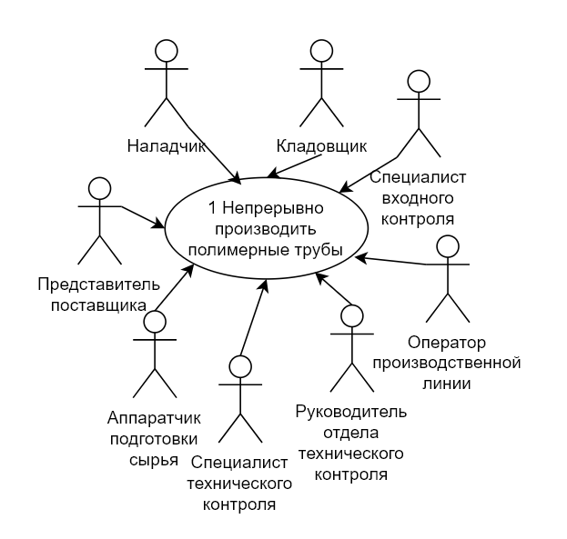
Рисунок 3 – Первый уровень Use Case
Таблица 1 – Описание Use Case 1 уровня
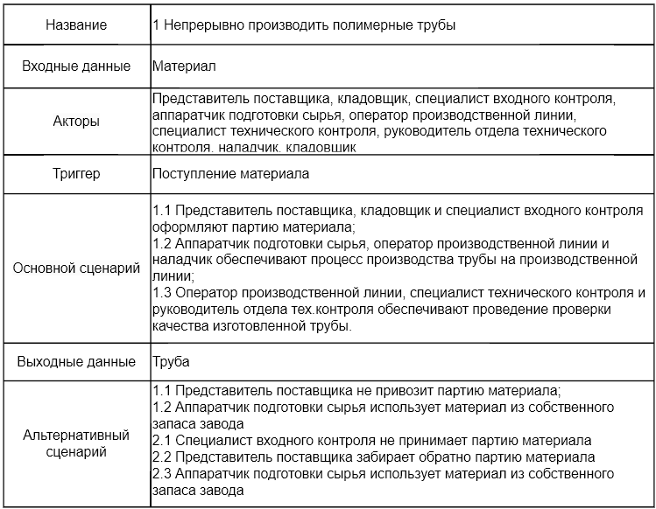
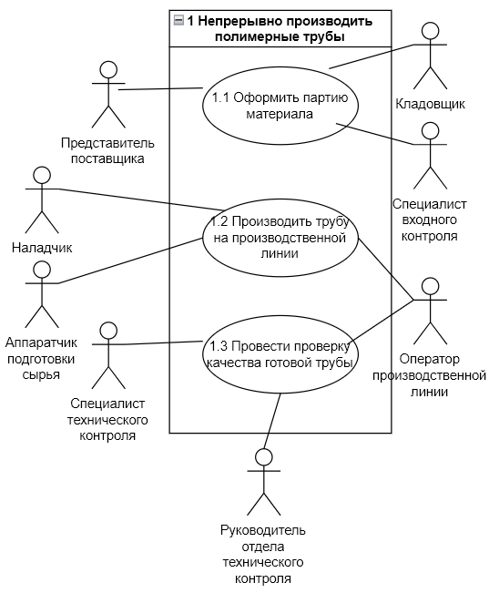
Рисунок 4 – Второй уровень Use Case
Таблица 2 – Описание Use Case 2 уровня
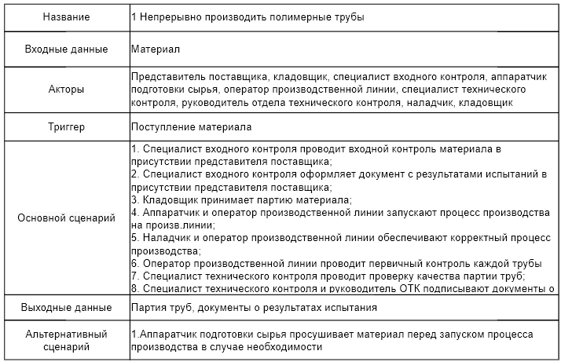
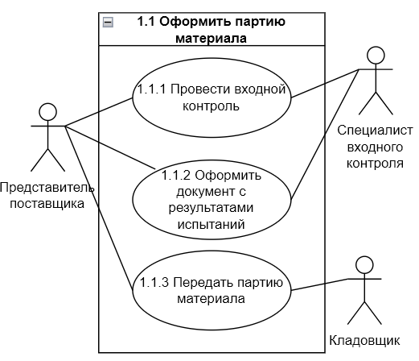
Рисунок 5 – Первый Use Case третьего уровня

Таблица 3 – Описание Use Case 3 уровня
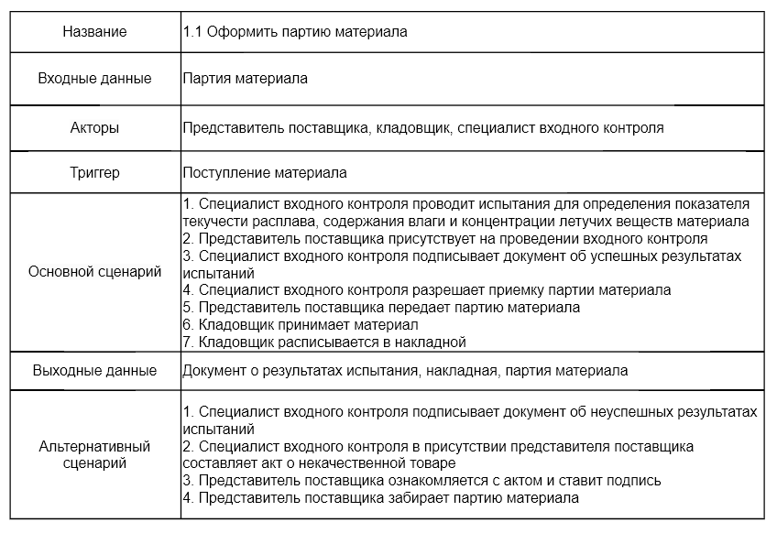
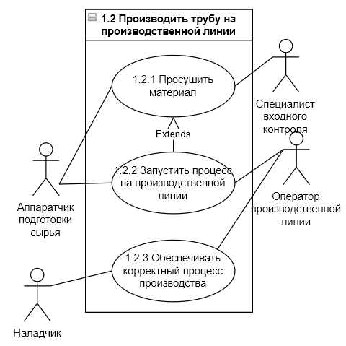
Рисунок 6 – Второй Use Case третьего уровня
Таблица 4 – Описание Use Case 3 уровня
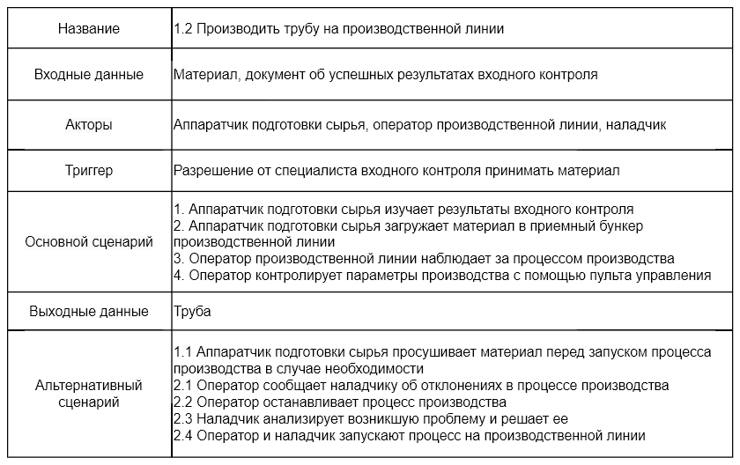
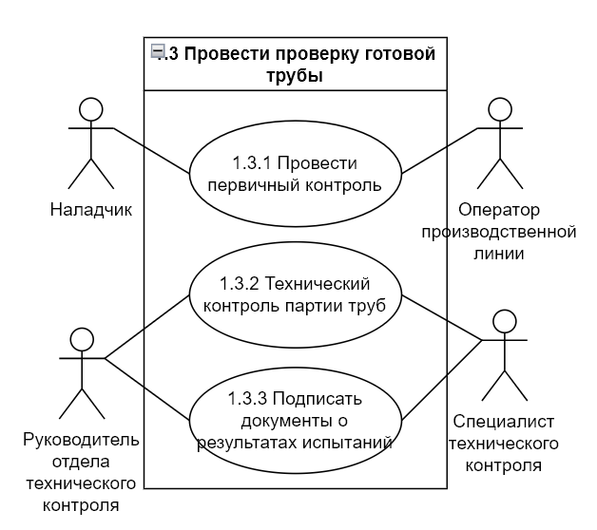
Рисунок 7 – Третий Use Case третьего уровня
Таблица 5 – Описание Use Case 3 уровня
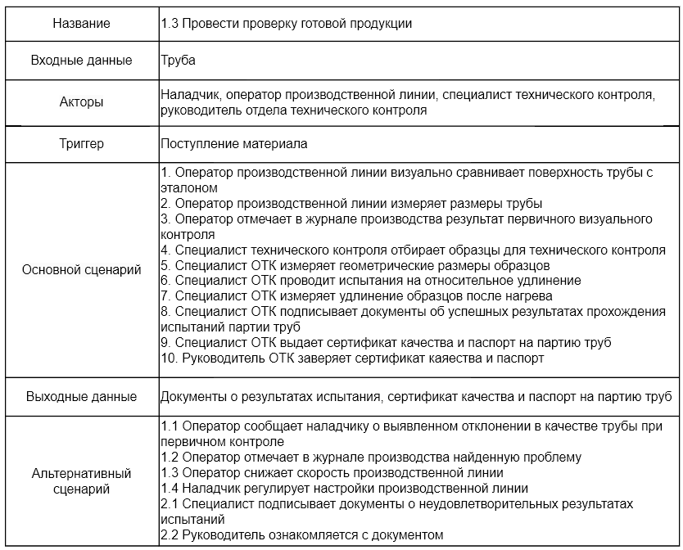

Заключение
В результате выполнения работы был смоделирован процесс непрерывного производства полимерных труб. Было составлено текстовое описание, ER-диаграмма, BPMN-диаграммы, Use Case в виде диаграмм и описаний.

